TECHNINĖ SPECIFIKACIJA

I DALIS. PIRKIMO OBJEKTO APRAŠYMAS

SĄVOKOS
Užsakovas – Vilniaus universitetas.
Rangovas – ūkio subjektas – fizinis asmuo, privatusis juridinis asmuo, viešasis juridinis asmuo, kitos organizacijos ir jų padaliniai ar tokių asmenų grupė, su kuriuo Užsakovas sudaro Sutartį.
Darbai – Vilniaus universiteto pastatų, nurodytų šios techninės specifikacijos 1.1. punkte, ištrupėjusių lauko sienų paprastojo remonto darbai.
Sutartis – Sutartis, sudaroma tarp Rangovo ir Užsakovo dėl Pirkimo objekto.

PIRKIMO OBJEKTAS
Vilniaus universiteto pastatų, nurodytų šios techninės specifikacijos 1.1. punkte, ištrupėjusių lauko sienų remonto darbai Vilniuje (toliau – Pirkimo objektas).
  - Vilniaus universiteto objektų sąrašas:
Nr. | Pavadinimas | Adresas | Statinio kategorija | Statinio grupė
 | Pastatas – mokomasis korpusas | Didlaukio g. 47, Vilnius | Ypatingas statinys | Negyvenamasis pastatas, mokslo paskirties
 | Pastatas - institutas | Mokslininkų g. 12, Vilnius | Ypatingas statinys | Negyvenamasis pastatas, mokslo paskirties
 | Pastatas - institutas | Mokslininkų g. 12A, Vilnius | Ypatingas statinys | Negyvenamasis pastatas, mokslo paskirties
 | Pastatas – mokslo įstaiga | Saulėtekio al. 9, Vilnius | Ypatingas statinys | Negyvenamasis pastatas, mokslo paskirties
 | Pastatas – mokomasis korpusas | Saulėtekio al. 10, Vilnius | Ypatingas statinys | Negyvenamasis pastatas, mokslo paskirties
  - Statybos rūšis: paprastasis remontas.
  - Pirkimas apima: Vilniaus universiteto pastatų, nurodytų šios techninės specifikacijos 1.1. punkte, ištrupėjusių lauko sienų remonto darbus, išvardintus šioje techninėje specifikacijoje ir specialiųjų pirkimo sąlygų priede Nr. 2 „Darbų kainoraštis“, taip pat Pirkimo dokumentuose ir (ar) Sutartyje nenumatytus darbus, kurių iš anksto negalima numatyti, tačiau jie yra būtini, norint tinkamai įvykdyti Sutartį.
  - Darbams, kurie nustatyti specialiųjų pirkimo sąlygų priede Nr. 2 „Darbų kainoraštis“, taikoma fiksuoto įkainio kainodara. Darbų kiekis, nurodytas specialiųjų pirkimo sąlygų priede Nr. 2 „Darbų kainoraštis“, yra preliminarus ir Sutarties vykdymo metu negalės viršyti Sutartyje nustatytos pradinės Sutarties vertės - 45 454,55 Eur be PVM. Daliai Sutarties, t. y. Pirkimo dokumentuose ir (ar) Sutartyje nenumatytiems darbams, nustatoma kintamo įkainio kainodara, kurių (nenumatytų darbų) apimtis Sutarties galiojimo metu – ne daugiau kaip 4 545,45 EUR be PVM, t. y. ne daugiau kaip 10 (dešimt) procentų nuo pradinės Sutarties vertės (ši dalis į pradinės Sutarties vertę neįskaičiuojama).

PIRKIMO OBJEKTO PRITAIKYMO SRITIS
  - Preliminari Darbų apimtis nurodyta šioje techninėje specifikacijoje ir specialiųjų pirkimo sąlygų priede Nr. 2 „Darbų kainoraštis“.

REIKALAVIMAI PIRKIMO OBJEKTUI
  - TECHNINIAI REIKALAVIMAI DARBAMS:
4.1.1. Darbams atlikti sumontuojami pastoliai, atlikus Darbus išmontuojami.
4.1.2. Smarkiai ištrupėjusiose lauko sienų vietose turi būti atliekamas plytų keitimas naujomis plytomis įmūrijant.
4.1.3. Ištrupėjusių lauko sienų vietose turi būti nudaužomas silpnai besilaikantis plytų ar tinko sluoksnis, nutrupėjusios fasado vietos užtinkuojamos, tinko viršutinis sluoksnis rievėjamas imituojant plytų mūrą.
4.1.4. Kurį konkrečiai taikyti darbų atlikimo būdą, nurodytą šios techninės specifikacijos 4.1.2. ir 4.1.3. p., rangovas turės suderinti su Užsakovu prieš Darbų vykdymo pradžią.
4.1.5. Nutinkuotos fasado vietos dažomos fasadiniais dažais dviem sluoksniais, dažų spalva parenkama artimiausia pagal fasado plytų spalvą, dažų spalva turi būti suderinta su Užsakovu prieš Darbų vykdymą.
4.1.6. Statybvietėje Rangovas privalo atsakyti už žmonių saugą, palaikyti švarą, nesugadinti Užsakovo turto. Atliekų išvežimą organizuoja ir utilizuoja Rangovas savo lėšomis.
4.1.7. Rangovas turi turėti visą reikalingą įrangą ir mechanizmus Darbams atlikti.
    - Rangovas turi užtikrinti Darbo saugumą remontuojamame objekte, objekto priešgaisrinę apsaugą.
    - Rangovas turi užtikrinti ir kontroliuoti, kad visi statybvietėje esantys ir statybos darbus atliekantys asmenys turėtų skaidriai dirbančio asmens identifikavimo kodus arba juose užšifruotus duomenis pagrindžiančius dokumentus, jeigu kodas negali būti suformuotas, užtikrinti tinkamą į statybvietę patenkančių ir joje esančių asmenų identifikavimą.
    - Jei vykdant Darbus taip pat dalyvaus ir juos vykdys Rangovo pasamdyti subrangovai, už jų veiklos koordinavimą, Darbų kokybę, darbų saugą ir kitų Sutarties sąlygų tinkamą vykdymą yra atsakingas Rangovas.
    - Atliekant Darbus, Rangovas privalo saugoti greta sumontuotus įrenginius ir juos supančią aplinką, o juos užteršus ir/ar sugadinus, sutvarkyti arba padengti su tuo susijusius Užsakovo nuostolius.
    - Užbaigus Darbus, Rangovas sutvarko Darbų vykdymo vietą ir susidariusias statybines atliekas, jas utilizuoja teisės aktų nustatyta tvarka.

  - TECHNINIAI REIKALAVIMAI, KURIUOS TURI ATITIKTI MEDŽIAGOS IR GAMINIAI:

    - Darbų atlikimui visas reikalingas medžiagas pateikia Rangovas.
    - Visos Rangovo įsigyjamos medžiagos, reikalingos Darbų atlikimui, turi būti nenaudotos, be defektų ir naujos, pagamintos ne anksčiau kaip prieš 3 (tris) metus nuo Sutarties įsigaliojimo dienos, lengvai identifikuojamos bei lengvai atsekamos ir turi atitikti šios techninės specifikacijos reikalavimus, nebent nurodyta kitaip. Visais atvejais, siūlant kitų techninių parametrų medžiagas, jų technines sąlygas, standartus ir brėžinius (jei tokie taikomi), būtina suderinti su Užsakovo atstovu.
    - Medžiagos, gaminiai ir naudojama įranga turi turėti kokybės patvirtinimo dokumentus, kurie yra nurodyti Lietuvos Respublikos statybos įstatyme ir statybų techniniuose reglamentuose.

4.3. PIRKIMO OBJEKTUI KELIAMI TEISĖS AKTŲ, STANDARTŲ IR UŽSAKOVO VIDAUS TEISĖS AKTUOSE KELIAMI REIKALAVIMAI
4.3.1. Lietuvos Respublikos Statybos įstatymas (aktuali redakcija).
4.3.2. STR 1.06.01:2016 „Statybos darbai. Statinio statybos priežiūra“ (aktuali redakcija).
4.3.3. DT-500 Saugos ir sveikatos taisyklės statyboje (aktuali redakcija).
4.3.4. BGST Bendrosios gaisrinės saugos taisyklės (aktuali redakcija).
4.3.5. Kiti Pirkimo objektui taikytini Statybos techniniai reglamentai (STR), Lietuvos respublikos įstatymai bei teisės aktai (aktualios jų redakcijos).

PIRKIMO OBJEKTUI TAIKOMAS APLINKOS APSAUGOS (ŽALIASIS) KRITERIJUS
  - Perkamiems Darbams taikomi Aplinkos apsaugos kriterijų taikymo, vykdant žaliuosius pirkimus, tvarkos aprašo II priedo 4.3. p. punktu nustatyti aplinkos apsaugos vadybos sistemos reikalavimai. Šie reikalavimai aprašyti specialiųjų pirkimo sąlygų priede Nr. 3 „Reikalavimai aplinkos apsaugos kriterijams“.

DOKUMENTAI, REIKALAUJAMI PATEIKTI:
6.1. Dokumentai, reikalaujami pateikti iki Darbų vykdymo pradžios:
6.1.1. Darbų sąmata, atitinkanti specialiųjų pirkimo sąlygų priedo Nr. 5 „Sutarties projektas“ 3 skyriuje nustatytus reikalavimus.
6.2. Dokumentai, reikalaujami pristatyti perduodant atliktus Darbus:
6.2.1. Išpildomosios nuotraukos, kuriose turi būti sužymėti atlikti Darbai ir jų kiekiai;
6.2.2. Darbų ir nenumatytų darbų (jei taikytina) priėmimo – perdavimo aktas;
6.2.5. Kiti dokumentai, numatyti Pirkimo objektui taikytinuose Lietuvos Respublikoje galiojančiuose teisės aktų bei normatyvinių dokumentų reikalavimuose.
II DALIS. PRIEVOLIŲ VYKDYMAS

PRIEVOLIŲ VYKDYMO VIETA(-OS)
☒ Adresai: Didlaukio g. 47, Mokslininkų g. 12, 12A, Saulėtekio al. 9, 10, Vilnius.

PRIEVOLIŲ VYKDYMO TVARKA IR TERMINAI
☒ Atskirų Darbų ir nenumatytų darbų (jei taikytina) vykdymo terminas nustatomas specialiųjų pirkimo sąlygų priedo Nr. 5 „Sutarties projektas“ 3 skyriuje nustatyta tvarka;
☒ Bendras Darbų ir nenumatytų darbų (jei taikytina) atlikimo laikotarpis – 13 mėnesių nuo Sutarties įsigaliojimo dienos, bet ne ilgiau nei bus išnaudota pradinės Sutarties vertė.
    - Užsakymų teikimo tvarka
☒ El. paštu.
    - Užsakymų vykdymo tvarka: nustatyta specialiųjų pirkimo sąlygų priedo Nr. 5 „Sutarties projektas“ 3 skyriuje.

KITOS SĄLYGOS
Apibūdinant pirkimo objektą, Techninėje specifikacijoje ar kitose pirkimo dokumentuose galimai nurodytas konkretus modelis ar tiekimo šaltinis, konkretus procesas, būdingas konkretaus tiekėjo tiekiamoms prekėms ar teikiamoms paslaugoms, ar prekių ženklas, patentas, tipai, konkreti kilmė ar gamyba, sertifikatai, standartai turi būti suprantami su žodžiais „arba lygiavertis“.

PRIEDAI
Priedas Nr. 1 – Ištrupėjusių sienų fotofiksacijos.

Priedas Nr. 1 (statinio adresas: Didlaukio g. 47, Vilnius)

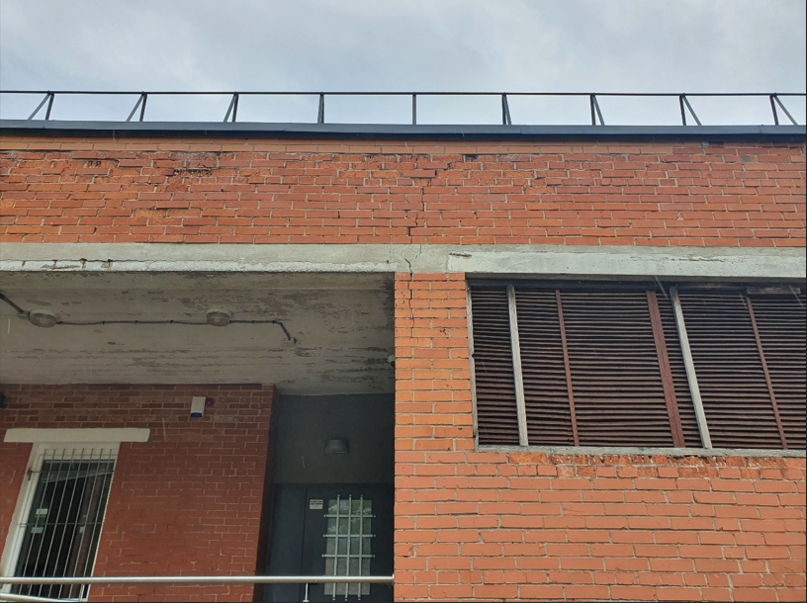

Priedas Nr. 2 (statinio adresas: Didlaukio g. 47, Vilnius)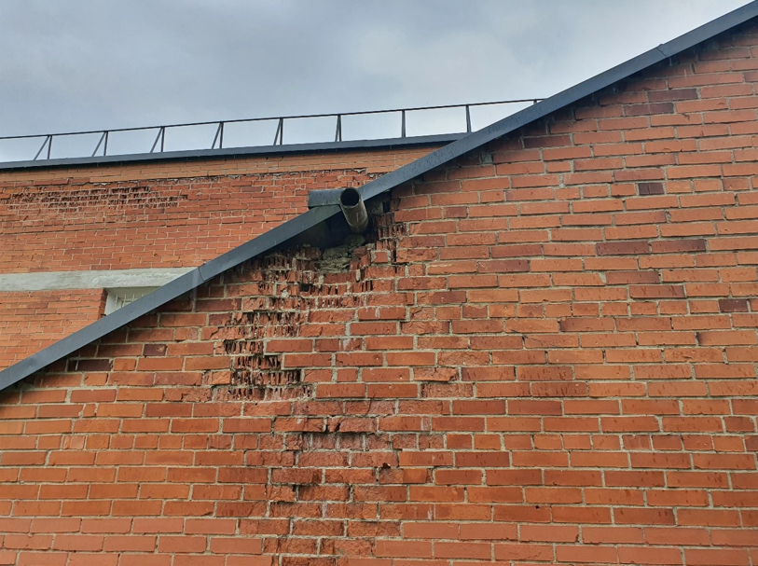

Priedas Nr. 3 (statinio adresas: Didlaukio g. 47, Vilnius )